Міністерство освіти та науки

Прикарпатський національний університет

Фізико-технічний факультет

Кафедра комп’ютерної інженерії та електроніки

Лабораторна робота № 7

З курсу “Організація баз даних”

Виконав студент групи КІ-41

Воробій Віталій

Івано-Франківськ 2020

5 варіант

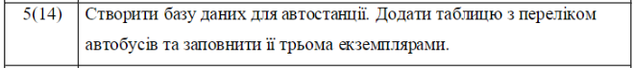

SQL скрипт (PostgreSQL)

**insert into** buses(**bus_id**, **route_id**, **transp_id**, **num_places**, **color**)  
**values** (1, 1, 1, 40, **'red'**),  
 (2, 1, 2, 40, **'green'**),  
 (3, 1, 2, 40, **'yellow'**);  
  
**select** *\** **from** buses;

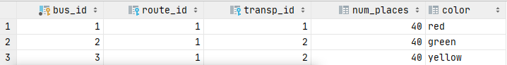

Рисунок 1. Результат виконання

Висновок: на цій лабораторній роботі я навчився виконувати SQL-запити.